STEM- активності у початковій школі (з досвіду роботи).
Теорія й практика навчання доводить, що основним фактором розвитку дитини є її практична діяльність.
НУШ передбачає, що діти вчаться через практичні дії, а не теорію, і розвивають навички замість того, щоб заучувати інформацію.
Якщо ми навчаємо учнів, заохочуючи їх задавати питання й шукати відповіді, застосовувати отримані знання для розв’язання завдань і проблем, а також слухати один одного й обговорювати ідеї чемно й конструктивно, то навички, що вони отримають у такому навчанні знадобляться їм у житті.
Мета вчителя у STEM-освіті для молодшої школи – продемонструвати та максимально просто пояснити зв'язки між процесами, а також – сприяти самостійності у навчанні.
Особливою формою наскрізного STEM-навчання є інтегровані уроки, які спрямовані на встановлення міжпредметних зв’язків, що сприяють формуванню в учнів цілісного, системного світогляду, актуалізації особистісного ставлення до питань, що розглядаються на уроці. Гарним прикладом використання STEM– активностей є проведення тематичних тижнів.

Розглянемо фрагменти уроків до тематичного тижня « Розкриваємо таємниці яблука» з елементами STEM- освіти.
Так, на інтегрованому уроці («Я досліджую світ» та літературне читання 2 клас) за темами: «Про що «розповідає» карта світу?» та «Позакласне читання. Галина Кирпа «Як народилось яблучко», який був проведений в рамках тематичного тижня « Таємниця яблука», діти мали можливість вивчити і запам'ятати географічні назви, пов'язані з яблуком, створити карту світу "Яблуко на карті світу", повторити назви країн, дізнатися назви сортів яблук, що вирощують в Україні і в інших країнах світу; зробити відкриття: серцевина розрізаного впоперек яблука нагадує п'ятикутну зірку- символ знання.
( Вся інформація прикріплюється на інформаційну дошку в розділі
« Торбинка цікавинок»)
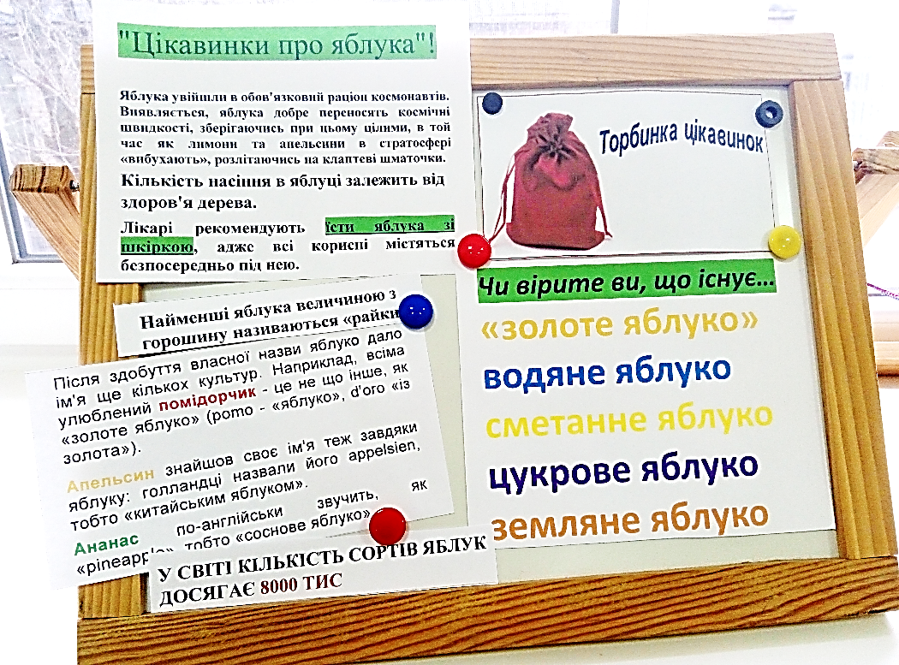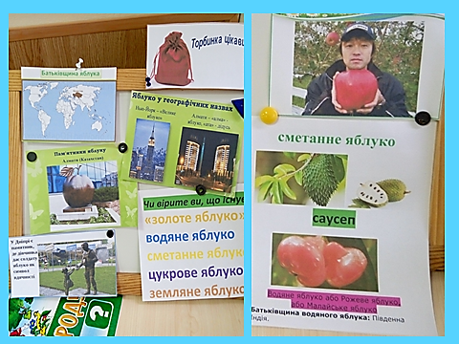
Наприкінці уроку в парах учні виконали практичні завдання:
Завдання 1: розрізати яблуко навпіл. ( Учитель допомагає та інструктує учнів. ПОВИННІ розрізати горизонтально !!!.)
Учні були здивовані! В середині яблука вони побачили п'ятикутну зірку.
Висновок: яблуко – це маленький будиночок без дверей, вікон та п'ятикутною зіркою всередині.
Завдання 2: розрізати яблуко вертикально, на дві рівних частини.
Висновок: дві половинки яблука нагадують карту світу.

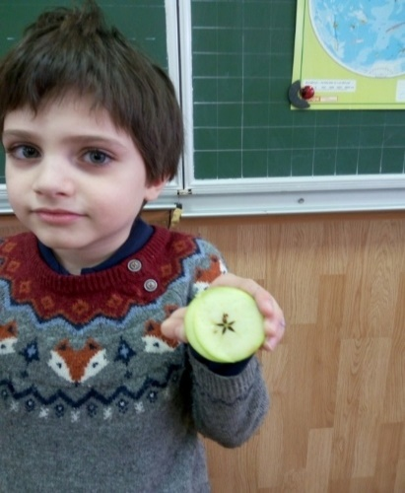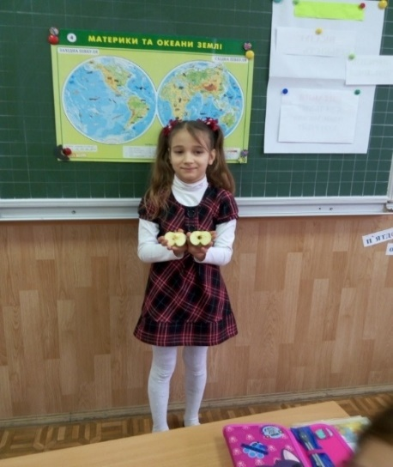

Під час проведення дня науки, діти шукали відповідь на питання: чому яблуко не тоне?
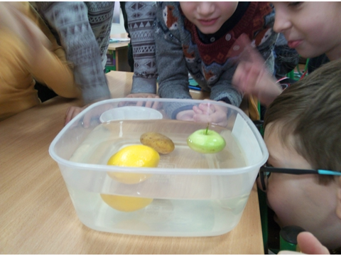
Відповідь проста: м'якоть яблука доволі пориста, в середині нього є пустоти, які заповнюються повітрям і виконують роль поплавка.
На практиці діти використали ці властивості яблука, будуючи човники, перетворивши завдання в цікаву гру.
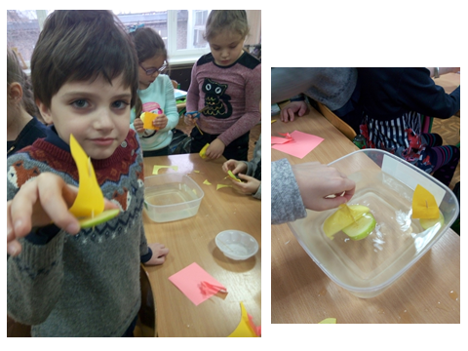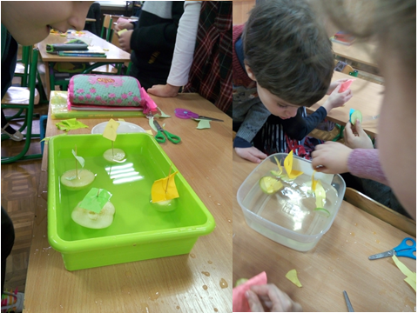
Не менш ефективно пройшов тиждень інженерії до Дня яблука.

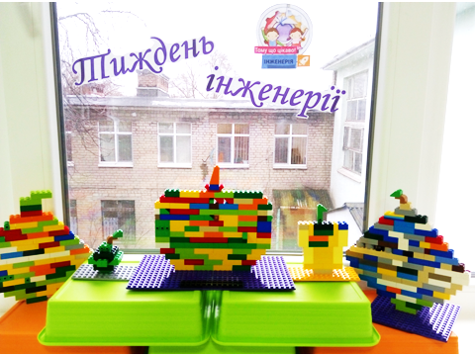

Ефективним засобом STEM-освіти є використання конструктора LEGO. На уроці « Дизайн і технології» – учні за допомогою LEGO виготовили моделі яблука.
Діти люблять будувати та створювати структури, тому прийшла чудова ідея- створити "3d конструктор з яблук і зубочисток".
Створення «яблучного» конструктора здавалося ідеальною ідеєю. Під час будівництва учні експериментували з різними формами і пов'язували їх найстійкішим способом, який могли знайти.

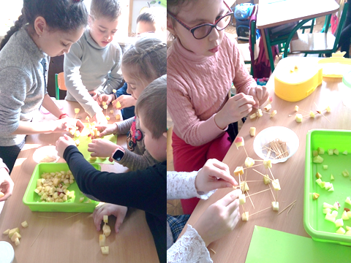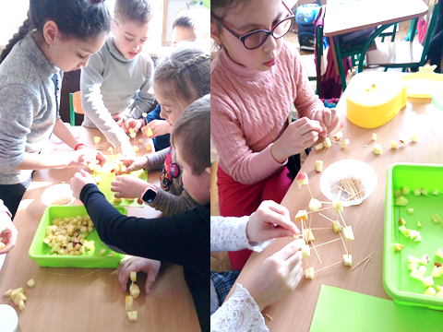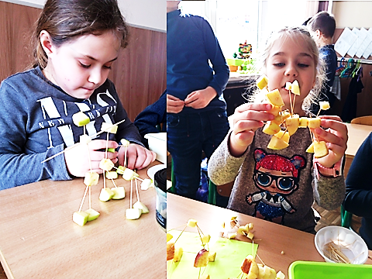

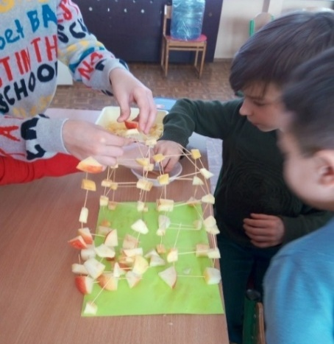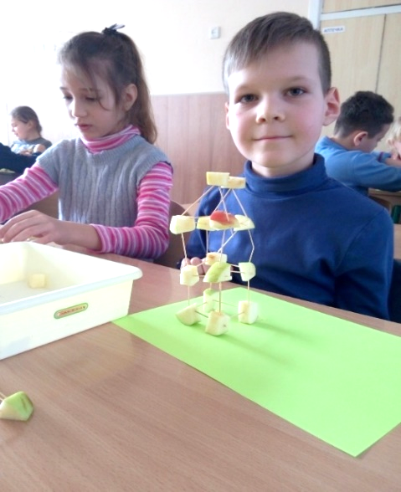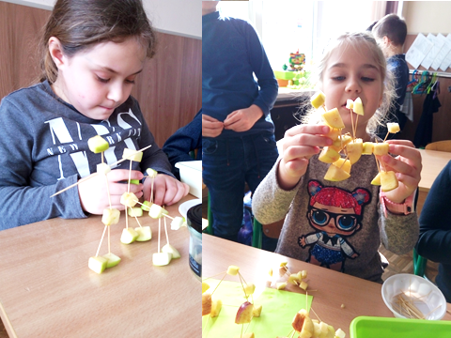

За допомогою яблук та чипсів діти провели дослід «Як визначити корисну і шкідливу їжу?»
Дослід. (Учитель допомагає та інструктує учнів).
Побудувати будиночок з чіпсів та з яблук.
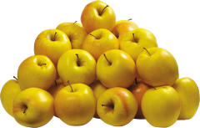 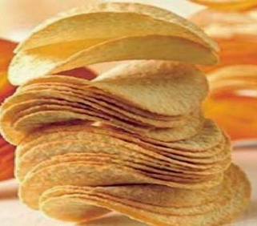

Будиночок з чіпсів розвалився після кількох «подувів вітру».
Висновок: корисні продукти потрібні для того, що б організм був такий же міцний, як і будиночок з яблуків, а чіпси не підходять в якості "будівельного матеріалу", якщо ви хочете рости сильними і здоровими.

Готовим продуктом уроків до тематичного тижня «Розкриваємо таємниці яблука» стала таблиця ЗХД (стратегія « Знаємо- Хочемо знати - Дізналися»), яка протягом тематичного тижня поповнювалася інформацією у вигляді малюнків, таблиць,результатів спостережень, світлин щодо демонстраційних дослідів, STEM- активностей, висновків.

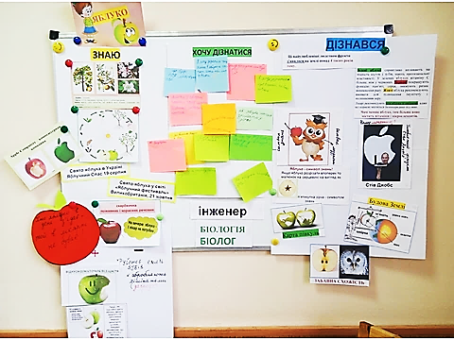

STEM-освіта за допомогою практичних занять демонструє дітям можливість застосування науково-технічних знань в реальному житті. На уроках учні планують, створюють проєкти, аналізують, роблять висновки, пов’язують її з життєвими ситуаціями, з власним досвідом. Це дає їм можливість бути більш впевненими у власних можливостях, навчитися йти до власної мети, долати перешкоди.
Педагог має навчити учнів мислити, розмірковувати, досліджувати, робити висновки, обґрунтовувати свої думки.
Під час вибору STEM-активностей варто керуватися наступними принципами: простота, доступність, зв'язок із життям, екологічне спрямування, DIY-підхід.
STEM – це не завжди щось складне. Так молодші школярі можуть:
- конструювати з LEGO;

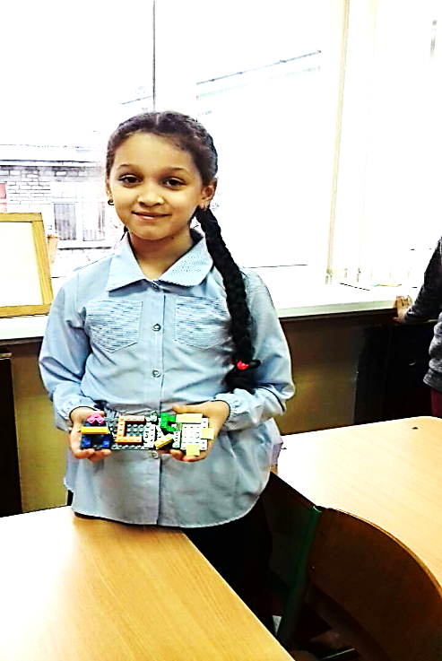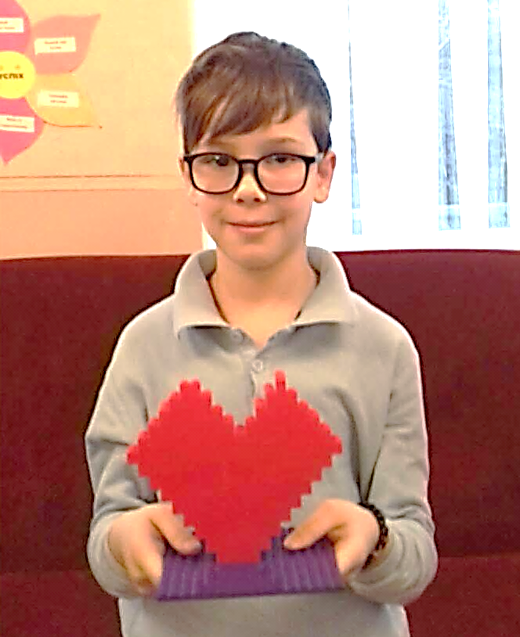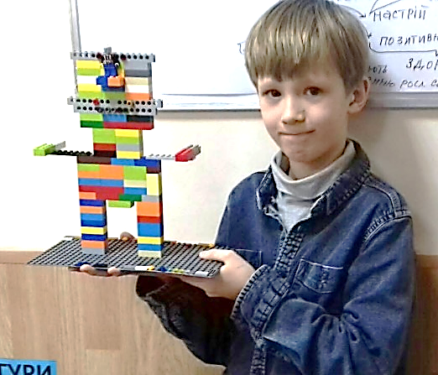

- конструювати об`ємні геометричні фігури, тварин, сніжинки, створивши "3d конструктор з пластиліну і зубочисток"( зубочистки можна замінити макаронами, коктейльними трубочками, а пластелин – мармеладом, зефіром);

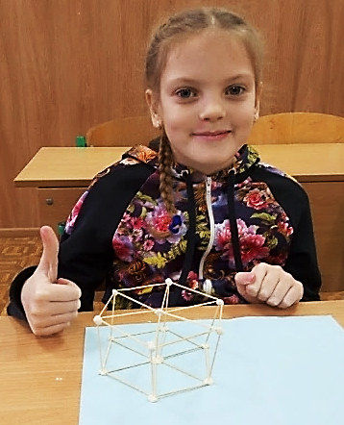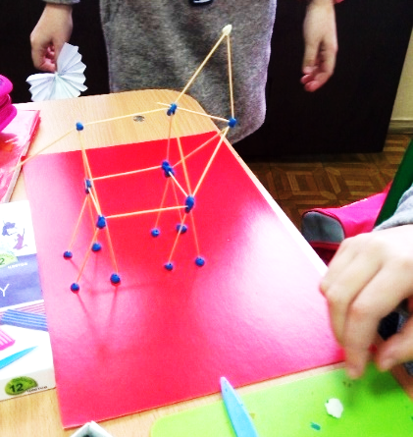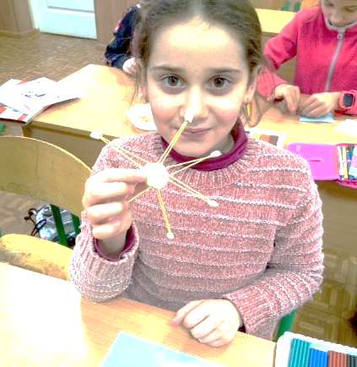

- вирощувати кристали солей і моделювати їх за допомогою зубочисток;

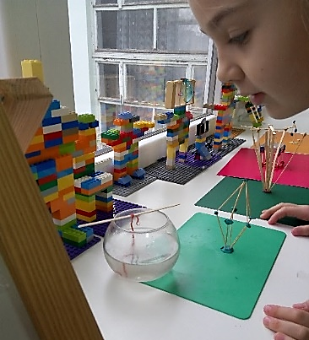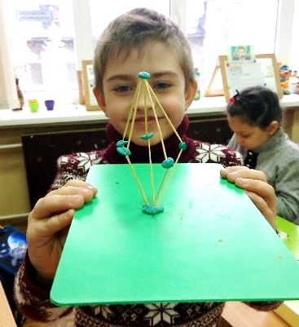
- експериментувати (будувати мости і провести випробування їх на міцність);
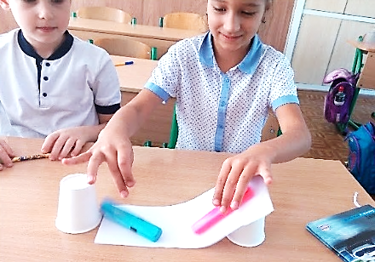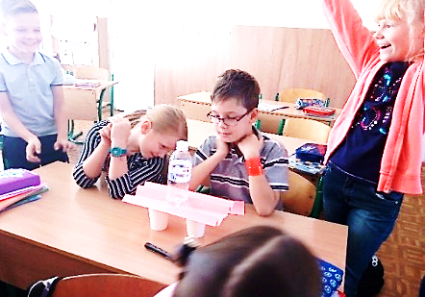
Висновок : складки паперу стали ребрами жорсткості, які розподілили навантаження і значить зміцнили наш мостик.
- проводити STEM-досліди на уроках;
Так, на уроці позакласного читання у 2 класі, працюючи над твором Марії Пономаренко «Корова, яка мріяла стати білою» за допомогою STEM- активностей діти дізналися:
- чому молоко має білий колір? (досліджували під мікроскопом краплину молока, побчили білі кульки – білок казеїн,саме він забарвлює молоко у білий колір);
- зробили маленьке відкриття: виявляється молоко можно не тільки пити,їм можно написати секретне послання.
Дослід «Секретний шпигунський лист»
Знадобляться: молоко, лимонний сік, два стаканчика, контейнер,папір,фен або праска.
Наливаємо у контейнер молока і лимонного соку, занурюємо в кожен з них пензлик або паличку і пишемо на листочках щось дуже важливе і зовсім секретне. Коли папірці висохнуть, текст зникне.

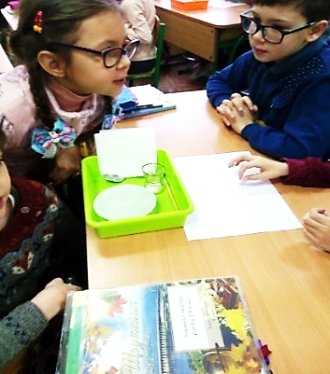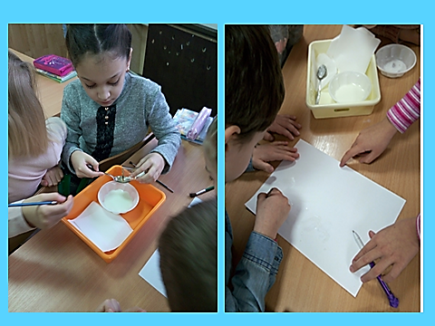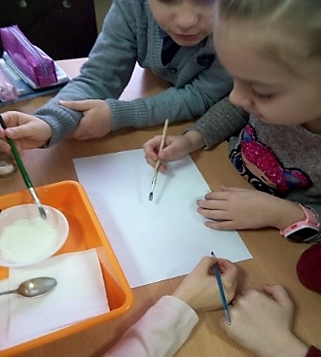
Щоби прочитати таємниче послання, подуйте на листки гарячим повітрям з фена або пропрасуйте їх праскою. І ось текст проступає, таємне стає явним!

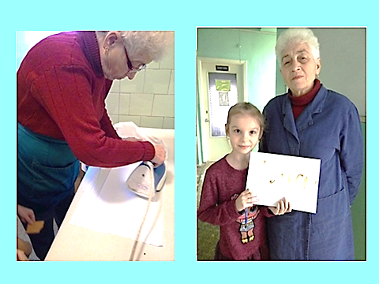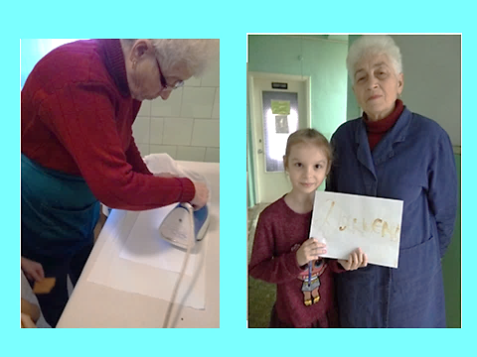
У чому тут секрет? Лимонна кислота і молочний білок темніють під впливом температури. Такий метод називається "писати невидимим чорнилом", його дійсно застосовували в історії, коли потрібно було передати таємні послання - а писати могли в книгах, звідси пішов вислів "читати між рядків".
Під час досліду діти на власні очі побачили процес згортання молока.
Чому так відбувається? Кислота (лимоний сік) призводить до згортання молочного білку.
Висновок: більшість фруктів і ягід містить кислоту, тому відразу після того, як попив молоко, не можна їсти яблуко, апельсин лимон, виноград та кислих ягід. Поєднання цих продуктів з молоком викличе неприємні симптоми у шлунково-кишковому тракті. Тому таких поєднань краще уникати.
Також:
- досліджувати індикатори (наприклад, змінити колір капусти за допомогою різних розчинів);
- вивчати властивості, стани води (вода- розчинник: дослід « Кольорова та солодка наука»)
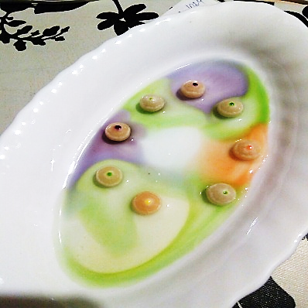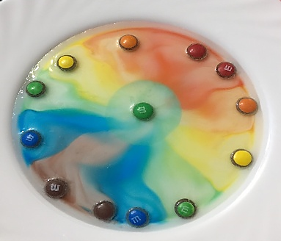
- вивчати дію мила;
- брати участь у STEM-квестах.
Ліпше один раз спробувати, ніж сто разів почути. Ця прописна істина «працює» і в школі: хоч як не вчи теорію, а на полички розставляє все практика.
STEM-освіту часто називають «навчанням навпаки». Ланцюжок «від теорії до практики» у STEM зазвичай зворотний: спочатку – гра, придумування та майстрування пристроїв і механізмів, а вже потім, у процесі цієї діяльності, – опанування теорії і нових знань. Найбільша перевага STEM-освіти у тому, що вона допомагає опанувати нові знання не відокремлено, а за допомогою інтеграції всіх дисциплін у єдину систему навчання. Ми живемо у світі, який не розділено на окремі дисципліни чи предмети, тому й дітям важливо бачити його цілісним.

СПИСОК ВИКОРИСТАНИХ ДЖЕРЕЛ
1. Методичні рекомендації щодо впровадження SТЕМ-освіти у загальноосвітніх та позашкільних навчальних закладах України на 2017/2018 навчальний рік/, https://osvita.ua/legislation/Ser_osv/56880/
2. Вакарін С. І. Нова українська школа: Дидактичні основи STREAM-освіти в початковій школі : Навчально-методичний посіб. / Сергій Вакарін. — Київ : Саміт-книга, 2021. — 144 с.
3. STEM освіта: проблеми та перспективи, https://prometheanworld.com.ua/stem-osvita-2/
4. 5 питань про STEM-освіту: що воно таке і чому змінює долю наших дітей,
https://hobbytech.com.ua/5

5. Матеріали літньої сесії "Web-STEM-школи". Спікер Олена Гвардіонова, https://youtu.be/32khpuTpURw.

6. Хімічні досліди в домашніх умовах, https://naurok.com.ua/himichni-doslidi-v-domashnih-umovah-163521.html
7. Оксана Лабащук, Тетяна Решетуха « Сонячні вітрила. Додаткове читання 2 клас». Тернопіль В: « Підручники і посібники», 2019

